

OPLEIDING

DIGITALE MEDIA EN COMMUNICATIE

STUDIEHANDLEIDING

Cursuscode

JDC-WEBPR.1V-14

Studiejaar 2014-2015

Propedeusefase, periode B

**EC**

5 (140 uur)

Versie

0.9

Status

Concept

Auteur(s)

Thijs Waardenburg

Monique Dullaart

Michel Bitter

© Hogeschool Utrecht,

Utrecht 2014

Bronvermelding is verplicht.

Verveelvoudigen voor eigen gebruik

of intern gebruik is toegestaan.

**Studiehandleiding**

**Webprogrammeren**

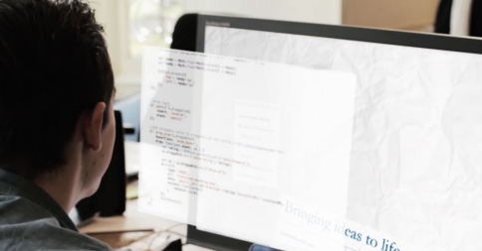

Bron: FXmedia

*“Real web designers write code. Always have, always will”*

***Jeffrey Zeldman***

**Inhoudsopgave**

1 Introductie 4

1.1 Welkom in de cursus 4

1.2 Waarom dit vak wordt aangeboden en waarom nu **Error! Bookmark not defined.**

1.3 Opbouw van de cursus 4

2 Leerdoelen en competenties 6

2.1 De leerdoelen 6

2.2 Competenties en beheersindicatoren 6

3 Opbouw van de cursus 7

3.1 Wat heb je nodig deze cursus **Error! Bookmark not defined.**

3.2 Literatuurlijst 7

3.3 Weekschema 7

3.4 Aanwezigheid en rol van de bijeenkomsten 8

4 Opdrachten 9

4.1 Samenvatting opdracht 9

4.2 Eigen case **Error! Bookmark not defined.**

4.3 Eindproduct **Error! Bookmark not defined.**

4.4 Materiaal **Error! Bookmark not defined.**

4.5 Assessment **Error! Bookmark not defined.**

5 Toetsing 10

5.1 Toetsing, weging en cesuur 10

5.2 Toetscriteria, inlevervoorwaarden en beoordelingsformulieren 10

5.3 Herkansingen 10

5.4 Bezwaar maken 11

Bijlage A. Beoordelingsformulieren 12

Bijlage B. Competentiematrix DMC 13

# Introductie

## Welkom in de cursus

Het *World Wide Web* is een van de meest belangrijke toepassingen op het internet en een belangrijke bron van informatie.

In het vorige blok heb je bij de cursus webvaardigheden de basisvaardigheden geleerd voor het maken van een statische website met HTML en CSS.

In deze cursus willen we je technische ‘know how’ geven om een statische website interactief te maken. Met deze nieuwe kennis en vaardigheden ben je in staat om een website te voorzien van meer functionaliteit. Ook krijg je meer inzicht in de termen die gebruikelijk zijn in het domein van webdesign en webdevelopment.

## Plaats van de cursus in de opleiding

Hoewel je met HTML en CSS veel kunt maken, kennen ze wel beperkingen. Denk bijvoorbeeld aan het maken van een inlogsysteem of een formulier dat verstuurd moet worden wanneer een gebruiker dit invult. Daar is begrip van programmeren voor nodig en de nodige oefening met code en het aanpassen van bestaande scripts. Daar gaan we in deze cursus mee aan de slag.   
In periode C leer je vervolgens werken met het content management systeem Wordpress zodat je uiteindelijk in periode D een complete website kunt ontwikkelen die helemaal voldoet aan de wensen en eisen van een (echte) opdrachtgever. Met een complete website bedoelen wij een website die 1) er goed uitziet, 2) interactief is en 3) inhoudelijk beheerd kan worden door middel van een content management systeem.

## Opbouw van de cursus

De cursus bestaat uit twee werkcolleges per week en een hoorcollege. Tijdens de hoorcolleges (alleen de eerste vier weken) wordt eerst ingegaan op het Internet en de rol van social media. Vervolgens worden twee colleges gewijd aan de basis van programmeren. Het laatste college gaat over actuele trends op het gebied van Internettoepassingen en programmeren. Aan het einde van lesweek 4 maak je een schriftelijke toets. Aan het einde van lesweek 6 is een herkansingsmogelijkheid voor deze toets.

In de werkcolleges start je met het maken van een eigen social media dienst in html en css. Dit is een individuele opdracht. Het thema van deze dienst mag je zelf bepalen maar er zijn uiteraard wel een paar eisen waaraan dit moet voldoen. Aan deze dienst voeg je iedere week nieuwe interactieve elementen toe. De kennis en vaardigheden die je daarvoor nodig hebt krijg je in de hoorcolleges en werkcolleges aangeboden. Daarnaast oefen je zelf met behulp van codecademy.com.

Aan het einde van de cursus lever je een werkende social media dienst op. Toetsing vindt plaats middels een assessment.

# Leerdoelen en competenties

## Leerdoelen

Voor deze cursus zijn een aantal leerdoelen geformuleerd. Achter ieder leerdoel staat, tussen haakjes, aangegeven aan welk onderdeel van de competentiematrix dit leerdoel bijdraagt. Zo kun je de leerdoelen in een groter geheel plaatsen. In 2.2 staan de onderdelen van de competentiematrix waarnaar verwezen wordt uitgeschreven. In de bijlagen achterin vind je de volledige competentiematrix van de opleiding.

1. Je kunt de basisconstructies van programmeren toepassen bij het oplossen van een eenvoudig probleem (H).
2. Je kunt een webpagina interactief maken door bestaande code te bewerken en aan te passen naar wens/opdracht (H).
3. Je kunt uitleggen hoe het Internet werkt als socio-technologisch systeem.
4. Je kunt uitleggen middels welke techniek websites worden gemaakt.
5. Je kunt uitleggen wat social media zijn: geschiedenis, werking, mogelijkheden en gevolgen.
6. Je kunt de meest gangbare programmeertalen benoemen en uitleggen welk type taal het meest geschikt is voor een bepaalde situatie.
7. Je kunt de basisconstructies van het programmeren uitleggen: toekenningsopdrachten, herhalingen en keuzes (H)
8. Je kunt uitleggen hoe je bepaalde interactieve onderdelen van je website hebt gemaakt (H).

## Competenties

In deze cursus werk je aan de volgende onderdelen uit de competentiematrix van de opleiding (zie bijlage B):

|  |  |  |  |
| --- | --- | --- | --- |
| **Onderdeel competentiematrix** | **Taakgericht** | **Probleemgericht** | **Situatiegericht** |
| H Produceert op basis van het ontwerp een communicatiemiddel | X |  |  |

De termen taakgericht, probleemgericht en situatiegericht verwijzen naar de complexiteit van de opdracht en de mate van zelfstandigheid waarmee je geacht wordt de opdracht te maken.

# Opbouw van de cursus

## Cursus benodigdheden

Een laptop met een *texteditor* of Adobe Dreamweaver moet je altijd bij je hebben.

Een account op codecademy.com. Dit zal worden aangemaakt door de docent en je kunt het op een later tijdstip personaliseren en aanpassen naar eigen smaak.

Geschikte *texteditors* zijn bijvoorbeeld:

* Windows: Textpad, <https://www.textpad.com/>
* MacOS: TextWrangler, <http://www.barebones.com/products/textwrangler/>
* Crossplatform: Sublime Tekst, <http://www.sublimetext.com>

## Literatuurlijst

**Boeken (aanbevolen)**

* Duckett, J. (2014). *JavaScript and JQuery: Interactive Front-End Web Development*. John Wiley & Sons.
* Duckett, J. (2011). *HTML and CSS: Design and Build Websites*. John Wiley & Sons.

**Artikelen**

* Artikelen, documentaires en webpagina’s worden per week op Sharepoint gepubliceerd.

**Colleges**

De slides van de hoor- en werkcolleges komen na afloop op Sharepoint te staan.

## Weekschema

In deze tabel staat per week beknopt beschreven wat de activiteiten en deadlines zijn.

|  |  |  |  |
| --- | --- | --- | --- |
| **#** | **Theorie (conceptueel)** | **Hoofdopdracht (implementeren)** | **Oefeningen (oefenen, flankerend onderwijs)** |
| 1 | Het internet en social media | Bouw een social media dienst   * Concept/idee * Vormgeving | – |
| 2 | Programmeren I | Bouw een social media dienst   * Voeg daar interactie elementen (interface) aan toe | * Variabelen * Operatoren * Console.log() / alert() |
| 3 | Programmeren II | Maak de inlog-pagina   * Gebruiker voert usr/ww * Geeft alert() als het niet goed is | * If() else |
| 4 | Programmeren…meer dan javascript  **Toets 1:  Theorietentamen** | Maak de registratie pagina   * Gebruiker kan zichzelf registreren * Foutmeldingen als er dingen niet kloppen of missen | * If() else * functions |
| 5 |  | Gebruik plugins om:   * Modal box: foto te vergroten * Slider: promotie voor jouw dienst op de landingspagina | * Array * jQuery plugin |
| 6 | **Herkansing Theorietentamen** | Maak een timeline   * Gebruikers kunnen content toevoegen/verwijderen aan de timeline | * For() loop * jQuery plugin |
| 7 | – | Interactie   * Gebruikers kunnen content ‘liken’ en commentaar geven   **Proefassessment** | * jQuery plugin * Dynamic HTML |
| 8 | – | Afronden van de hoofdopdracht | – |
| 9 |  | **Toets 2: Assessment** |  |

## Aanwezigheid en rol van de bijeenkomsten

Hoewel het niet verplicht is aanwezig te zijn, moet je wel altijd je resultaten van (tussentijdse) opdrachten aan de docent kunnen tonen. De opdrachten worden tijdens de les verstrekt en toegelicht. Ook wordt er tijdens de les aan gewerkt en krijg je mondeling feedback. Het is daarom van belang om in alle lessen aanwezig te zijn. Daarnaast wordt in de lessen zelf gewerkt aan het uitvoeren van de opdrachten. Hier kun je oefenen en krijg je feedback ter voorbereiding op de eindtoets (assessment).

Kun je echt niet aanwezig zijn, meld je via de mail af bij de docent. Zorg er zelf voor dat je de gemiste informatie via een medestudent verkrijgt.

# Opdrachten

## Samenvatting opdracht

In week 1 en 2 bouw je een social media dienst in html en css (individueel). Het thema van deze dienst mag je zelf bepalen maar er zijn uiteraard wel een paar eisen waaraan deze dienst moet voldoen.

Aan deze dienst voeg je iedere week nieuwe interactieve elementen toe. De kennis en vaardigheden die je daarvoor nodig hebt krijg je in de hoorcolleges en werkcolleges aangeboden. Daarnaast oefen je zelf met behulp van codecademy.com

In de eerste vier weken krijg je elke week ook een hoorcollege over theorie. De leerstof voor het formatieve tentamen eind week 4 bestaat uit het volgende:

* Artikelen uit populaire tijdschriften/kranten;
* Documentaires en andere korte filmpjes op You Tube;
* Webpagina’s /blogs.

De artikelen worden op sharepoint gepubliceerd.

## Opdrachtbeschrijving per week

Hieronder staat beschreven hoe je de opdracht uitbouwt. Daarnaast oefen je per week op codecademy.com. De codecademy-lessen die hieronder genoemd worden, zijn allen onderdeel van de cursus ‘javascript’ en zijn hier te vinden:

<http://www.codecademy.com/en/tracks/javascript>. De vermeldde tijden per les zijn indicatief en zullen per persoon verschillen.

**Hoofdopdracht week 1 en 2**

Ontwerp en bouw de social media dienst met een thema naar keuze in HTML en CSS.

Houd bij het ontwerpen van de website rekening met toekomstige interactieve onderdelen als: een inlog- en registratiemogelijkheid, een plek waar de naam van gebruikers staat, ruimte voor de fotoslider, formulieren etc.

**Flankerend onderwijs week 1**

Codecademy:

* Getting started with programming (60 min)
* Choose your own adventure (30 min)

**Flankerend onderwijs week 2**

Codecademy week 2, les 1:

* Introduction to functions (35 min)
* Build ‘Rock, Paper, Scissors (20 min)

Codecademy week 2, les 2:

* Introduction to ‘For’ Loops (40 min)
* Introduction to ‘While’ Loops in JS (20 min)
* Search Tekst For Your Name (20 min)
* Dragon Slayer (30 min)

**Hoofdopdracht week 3**

Maak een formulier waarmee ingelogd kan worden. Het script moet een foutmelding geven wanneer gegevens verkeerd zijn ingevuld en wanneer velden niet zijn ingevuld.

**Flankerend onderwijs week 3**

Codecademy week 3, les 1:

* More on Control in JS (35 min)
* Choosing your own adventure

Codecademy week 3, les 2:

* Arrays and Objects in JS (40 min)
* Contact List (20 min)

**Hoofdopdracht week 4**

Voeg een registratiepagina toe aan je website. Het script moet ook een foutmelding geven wanneer geen of verkeerde gegevens zijn ingevuld en wanneer verplichte velden niet zijn ingevuld.

**Flankerend onderwijs week 4**

Codecademy week 4, les 1:

* Introduction to Objects (35 min)
* Building an Address Book (20 min)
* Introduction to Objects II (80 min, meer diepgang)
* Building a Cash Register (30 min)

Codecademy week 4, les 2:

* Introduction to Jquery (30 min)
* Jquery Functions and Selectors (30 min)

**Hoofdopdracht week 5**

Voeg tenminste twee plugins, zoals een ‘slider’ en ‘modal box’ (ook wel ‘light box’ genoemd) toe aan je social media dienst.

**Flankerend onderwijs week 5**

Codecademy week 5, les 1:

* Modifying HMTL Elements (35 min)

Codecademy week 5, les 2:

* Jquery Events (30 min)
* Jqyery Effects (30 min)

**Hoofdopdracht week 6**

Maak een timeline waar gebruikers berichten kunnen toevoegen en verwijderen.

**Hoofdopdracht week 7**

Zorg ervoor dat gebruikers berichten kunnen ‘liken’ en commentaar kunnen geven.

# Toetsing

## Toetsing, weging en cesuur

In deze cursus krijgt je in week vier een formatieve toets over de theorie. Voor deze toets wordt een voldoende of onvoldoende gegeven. Herkansing vindt plaats eind week 6.

Daarnaast werk je in deze cursus vanaf week 1 individueel aan een eindopdracht.

Aan het eind van de cursus vindt een assessment plaats. In dit assessment gaan we kijken wat je hebt gerealiseerd en of je begrijpt wat je hebt gedaan.

*Cesuur*:

Het assessment bestaat uit meerdere onderdelen en alle onderdelen dienen met een voldoende (minimaal een 5.5) afgesloten te worden.

## Toetscriteria, inlevervoorwaarden en beoordelingsformulieren

De cursus wordt afgesloten met een assessment. Voor alle onderdelen van het assessment dient de student een voldoende (minimaal 5.5) te halen.

*Inlevervoorwaarden*

Een product wordt beoordeeld als:

 (1) Het is voorzien van naam en studentennummer

 (2) De deadline is gehaald

 (3) In het geval van een website: deze staat online en de link is gemaild naar de docent.

*Toetscriteria*

* De student geeft een verantwoording van de interactieve website die hij heeft gebouwd.
* De student kan wijzigingen aanbrengen in bepaalde code binnen de opgeleverde website.
* De student kan uitleg geven over de werking van internet, social media, technieken waarmee websites worden gemaakt, gangbare programmeertalen en basisconstructies van programmeren.

Het assessmentgesprek wordt beoordeeld volgens de criteria op het beoordelingsformulier in de bijlage (volgt nog en wordt ook gepubliceerd op sharepoint).

## Herkansingen

Je mag het assessment maximaal twee keer per jaar doen, één keer in de reguliere toetsperiode en één keer in de herkansingsperiode. Hiervoor moet je jezelf wel opnieuw inschrijven voor de toets via Osiris. Voor vragen hierover kun je terecht bij het FBO. Niet inleveren in de daarvoor vastgestelde periode betekent dat die tentamenkans voorbij is gegaan (N/A). Als je je opdracht wel hebt ingeleverd maar hij voldoet niet aan de inlevervoorwaarden dan is de opdracht ‘niet voldaan’ en heb je ook de tentamenkans voorbij laten gaan (N/A).

Als een opdracht niet voldoet aan de inlevervoorwaarden mag je dezelfde opdracht in verbeterde versie opnieuw inleveren in de volgende toetsperiode. Als je je opdracht ingeleverd hebt maar het is niet voldoende dan moet je een nieuwe opdracht maken.

## Bezwaar maken

Je kunt tegen besluiten die rechtstreeks met tentamens en examens te maken hebben (zoals tentamenbeoordelingen en beoordelingen van opdrachten) bezwaar maken. Je kunt alleen bezwaar maken tegen besluiten die zijn gericht op jou als individuele student. Als je als projectgroep bezwaar wilt maken, moet elke individuele student bezwaar aantekenen.

Je richt je bezwaar aan de Examencommissie CS ([examencommissieCS@hu.nl](mailto:examencommissieCS@hu.nl)); niet aan de vakcoördinator of opleidingsmanager. Je bezwaarschrift moet uiterlijk twee weken na bekendmaking van het besluit (bijvoorbeeld een tentamencijfer of oordeel van een opdracht) zijn ingediend.

Je wordt op de hoogte gesteld van de beslissing door de Examencommissie. Wanneer je het niet eens met hun besluit, kun je bezwaar aantekenen bij de commissie. Je verzoek moet dan wel nieuwe of aanvullende informatie bevatten.

Ook heb je nog de mogelijkheid om in beroep te gaan bij het HU-Loket Rechtsbescherming Studenten. Dat moet wel gebeuren binnen zes weken na bekendmaking van het besluit op bezwaar.

De volledige bezwaarprocedure is beschreven in het Reglement Rechtsbescherming Studenten, en voor de Examencommissie ook nog eens beschreven in art. 45 van de Onderwijs- en examenregeling bacheloropleidingen HU (www.reglementen.hu.nl). Deze bron is leidend voor deze informatie.

1. Beoordelingsformulier assessment

|  |  |  |
| --- | --- | --- |
| **Inlevervoorwaarden** | voldaan/  niet voldaan | commentaar |

|  |  |  |  |
| --- | --- | --- | --- |
| **Beoordelingsaspect** | Te behalen aantal punten | Behaalde aantal punten | Feedback |
| CRITERIA |  |  |  |
| **Totaal aantal punten** |  |  |  |
| **Cijfer** | **10** |  |  |

1. 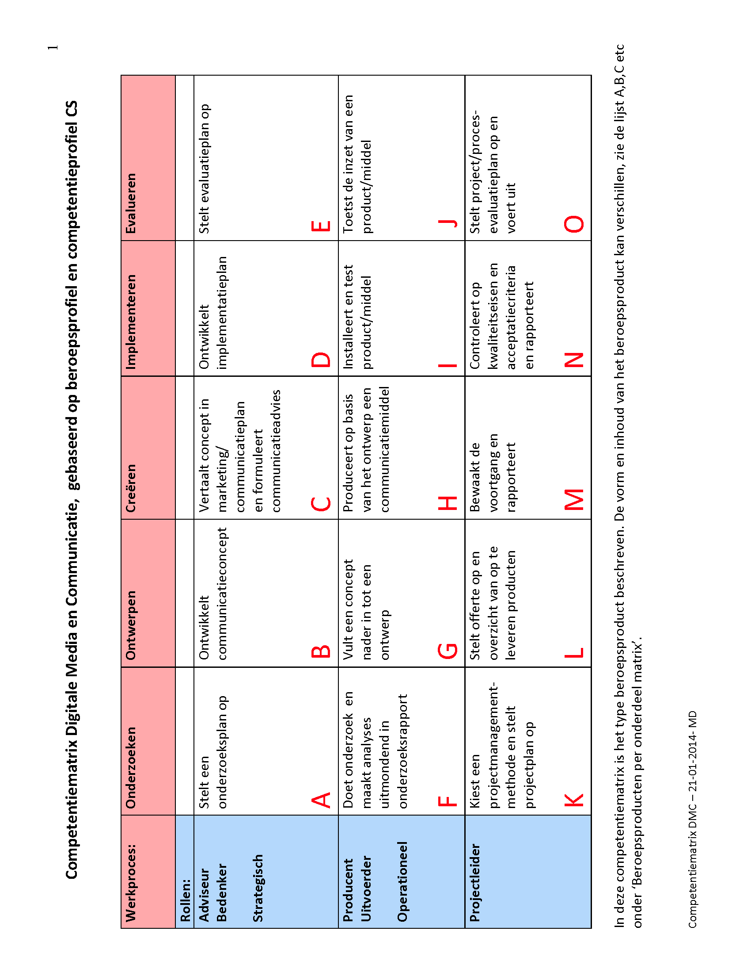Competentiematrix

**Toelichting op de competentiematrix**

Het doel van deze competentiematrix is om de life-cycle van het vakgebied en de meest voorkomende rollen waartoe wordt opgeleid, inzichtelijk te maken.

Op de horizontale as staan de kerntaken van het vakgebied of fasen van/in het werkproces.

Op de verticale as staan de rollen die in het vakgebied gangbaar zijn.   
Professioneel handelen heeft betrekking op alle cellen van de matrix.

Deze competentiematrix is een weergave van het eindniveau.

Binnen de opleiding DMC komen alle onderdelen van de assen in jaar 1 en jaar 2 aan bod. In jaar 3 en 4 vindt verdieping plaats.

Er is wel een verschil in niveau. In jaar 1 zijn de taken en rollen vooral taakgericht, in periode 4 van jaar 1 ook al probleemgericht. In jaar 2 zijn de rollen en taken naast taakgericht veelal probleemgericht en bij een enkele cursus al situatiegericht.

In jaar 3 en 4 vindt een geleidelijke verschuiving plaats van probleemgericht naar situatiegericht.

**Beroepsproducten per onderdeel matrix**In onderstaande opsomming zijn de verschillende vormen zichtbaar van het type beroepsproduct dat is vastgelegd in de competentiematrix. Deze lijst is fluïde en wordt eenmaal per jaar in overleg met docenten en de beroepenveld commissie geactualiseerd.

A: debriefing, onderzoeksplan, programma van eisen

B: verbeterplan, (crossmediaal)communicatieconcept, (marketing)communicatieconcept

C: (marketing)communicatiestrategie, testplan (tijdens ontwikkeling prototypen)

D: promotieplan, implementatieplan

E: evaluatieplan

F: usabilityonderzoek, SWOT-analyse, doelgroeponderzoek, SEO onderzoek, media onderzoek, trends onderzoek, whitepaper

G: grafisch ontwerp, functioneel ontwerp, technisch ontwerp, inhoudelijk ontwerp, storyboard, databasemodel

H: website (statisch of dynamisch), animatie, film, mobiele applicatie, prototypen, digitaal lesmateriaal, 3D magazine, E-magazine

I: CMS, gebruikershandleiding CMS, testrapport

J: evaluatierapport, rapportage google analytics, focusrapport

K: mandaat, PID, plan van aanpak, projectplan met de scope van het project, businesscase

L: offerte, productdecompositie

M: faserapporten

N: kwaliteitseisen en acceptatiecriteria: rapportage

O: projectevaluatie / procesevaluatie: rapportage en reflectie

1. Handleiding inleveren Ephorus

Stap 1. Ga naar [http://student.ephorus.nl](http://student.ephorus.nl/). Dan zie je dit:

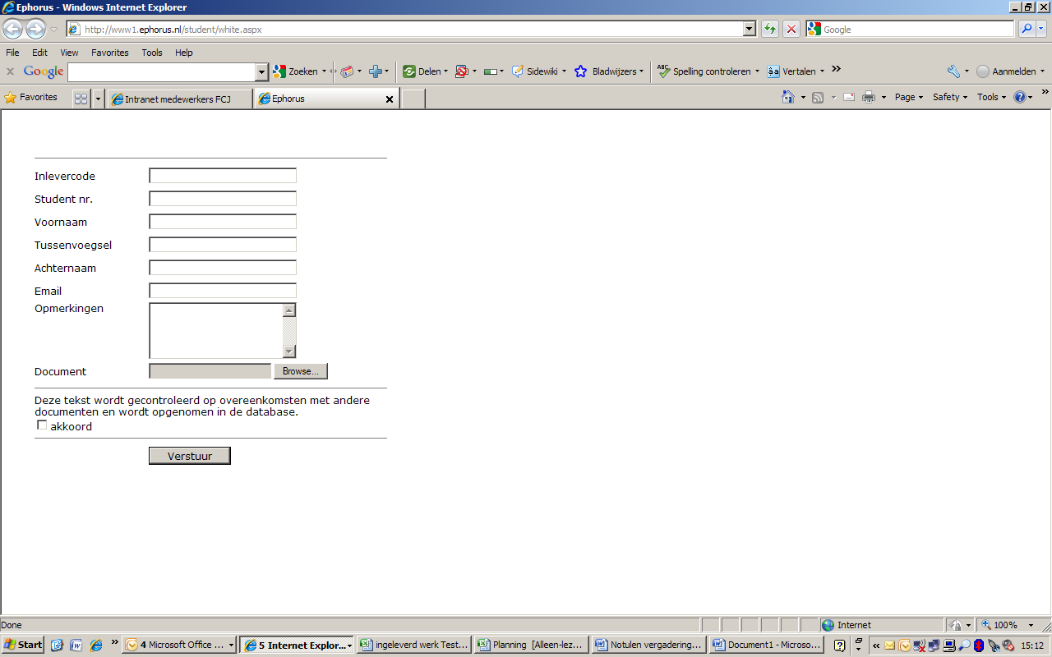

Stap 2. Voer de inlevercode in:

Testen en meten

Vul de overige velden in en load ook het document up.

Stap 3.

Na inleveren zien je onderstaand bevestigingstekstje (maar dan met jouw naam en een eigen nummer).

Beste Henk ter Controle,  
  
Het document is ingeleverd bij Ephorus en je docent XYZ ([XYZ@hu.nl](mailto:XYZ@hu.nl) is hiervan op de hoogte gesteld.  
  
Het unieke nummer dat aan het document is toegekend is:  
cbb38409-3388-45af-80ca-49e62b707ce6.  
  
We raden je aan deze pagina uit te printen of op te slaan.  
  
Inlevercode: docentnaam@hu.nl  
Vak: Docentnaam@hu.nl  
Datum: 18-2-2014 13:38:33  
  
Jouw gegevens:  
Henk ter Controle  
1155555  
henk.tercontrole@hu.nl  
Henk jat nooit iets...  
  
Je docent:  
XYZ